Київський національний університет будівництва і архітектури

Результати анкетування випускників
Освітньої програми «Екологія та охорона навколишнього середовища»Спеціальності «Е2 Екологія»
Бакалаврського рівня

Виконала:
к.т.н., ас. Альона Перебинос

Київ 2026
З метою визначення рівня задоволеності якістю наданих послуг проведено опитування серед випускників освітньої програми.
Отримано 34 відгуки.

Оцініть загальний рівень якості наданих освітніх послуг (де 5 – відмінно, 1 – дуже погано):
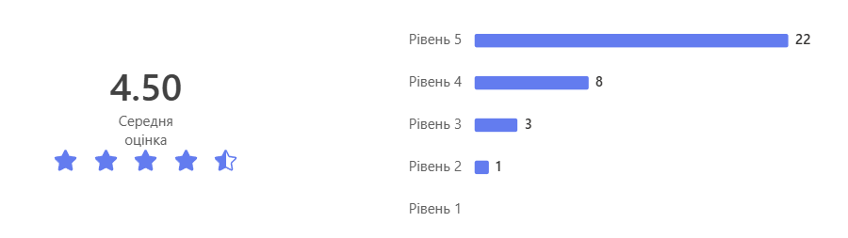

Чи плануєте Ви працювати (працюєте) за фахом?
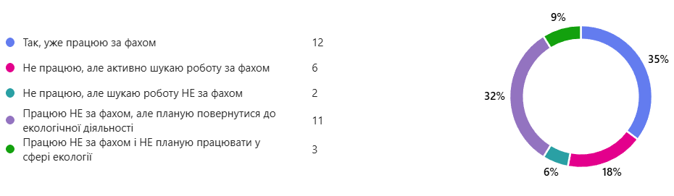

Чи відчуваєте Ви потребу в отриманні пропозицій щодо працевлаштування від університету?
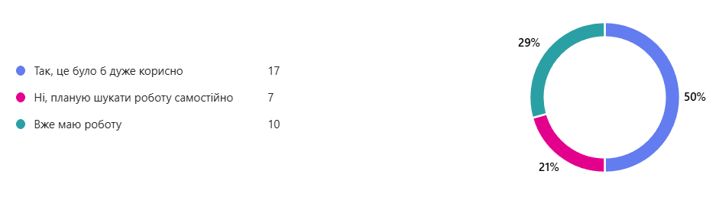

Будь ласка, оцініть за шкалою від 1 до 5, наскільки успішно Ви опанували наступні навички та знання під час навчання:
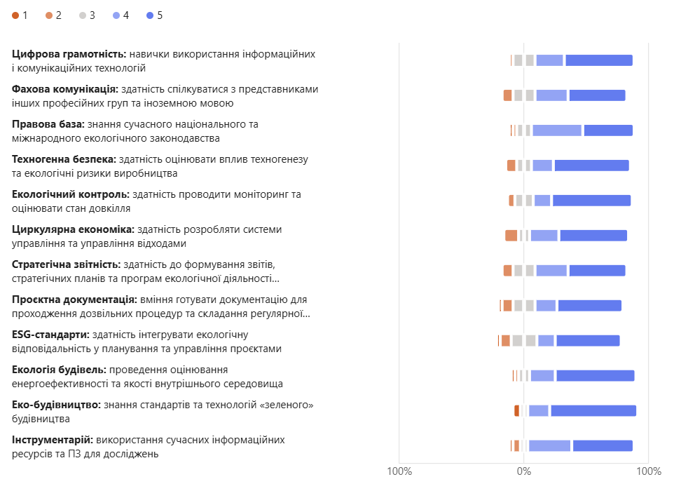
Чи достатньо у процесі навчання Ви отримали теоретичних знань та практичних навичок для Вашої професійної діяльності?
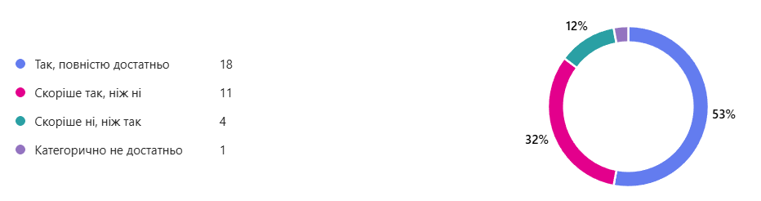
Яким складовим знань та навичок необхідно приділяти більше уваги?
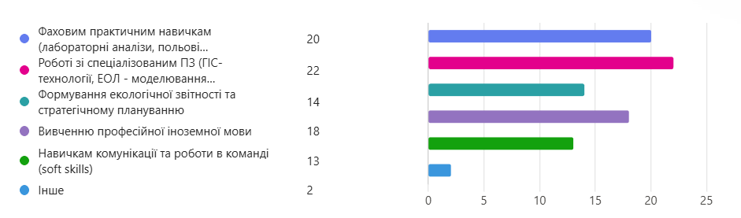
Оцініть рівень організації та корисності виробничої практики (де 5 – відмінно, 1 – дуже погано):
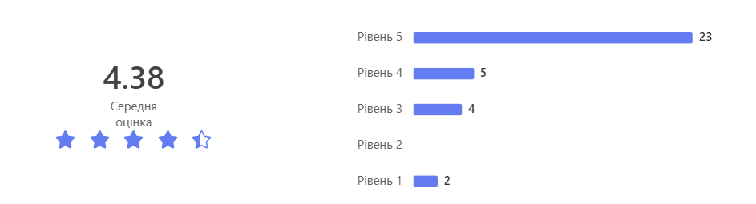
Наскільки важливою для Вас є можливість міжнародної мобільності або практики в іноземних компаніях?
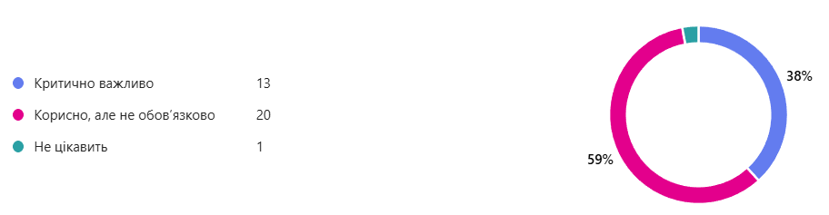
Якими конкретними темами чи інструментами (наприклад, конкретним ПЗ чи методиками) Ви б порадили доповнити програму?

1. | ПЗ
2. | Все ок
3. | Більше практики на реальних об'єктах
4. | Доцільно доповнити ОПП темами з ГІС-технологій (QGIS), основ LCA (OpenLCA), моделювання розсіювання забруднень, обробки екологічних даних (Excel, R/Python), вуглецевого обліку, екологічного аудиту та впровадження ISO 14001 з акцентом на практичну роботу з реальними даними.
5. | Все було чудово, корисно та цікаво.
6. | Штучний інтелект, використання його в прогнозуванні, аналізі великих об'ємах данних, моніторингу та моделюванні.
7. | Ніякими
8. | ГІС-технології, ЕОЛ- моделювання, розсіювання забруднюючих речовин
9. | AutoCAD.
10. | Вивчення AutoCAD зробити обов'язковим

Які зміни у викладанні допомогли б Вам вільніше спілкуватися з професійних питань (у тому числі іноземною мовою)?

1. | Більше конкретних прикладів і завдань
2. | Викладання мови носіями іноземних мов
3. | Доцільно посилити практикоорієнтоване навчання: впровадити більше дискусій, презентацій і захистів проєктів, аналіз міжнародних кейсів та наукових статей англійською мовою, виконання окремих завдань і модулів англійською, а також участь у спільних онлайн-лекціях із закордонними фахівцями.
4. | Важко відповісти
5. | Можливо проведення дискусій на різні теми.
6. | Живе спілкування.
7. | Більше практичного досвіду.
8. | Не вистачає викладачів.
9. | Викладачі, в яких основною є практична діяльність. Залучення до викладання практиків хоча б курсами.
Ваші побажання щодо оптимізації освітньої програми:

1. | Більше практичних завдань і реальних
2. | Більше спілкуваня з студентами
3. | Оптимізувати освітню програму шляхом посилення практичної складової (більше кейсів, польових і лабораторних робіт), розширення співпраці з роботодавцями, впровадження гнучких вибіркових дисциплін і інтеграції міжнародного компоненту.
4. | ОП самодостатня та актуальна. Процвітання та хороших студентів.
5. | Більше спілкування викладачів зі студентами
6. | Відсутні
7. | Більше оптимізувати комп'ютерні програми, особливо автокад
8. | Більше допомоги від кожного викладача закладу (щоб можна було задати питання, чи навіть допомоги в якомусь завдані. Бо цього недостатньо, і більшість викладачів не дуже хочуть допомогати з цим, і тим самим це корисно було б.)

